**Дата: 22.05.2025р. Урок: Мистецтво Клас: 8-А**

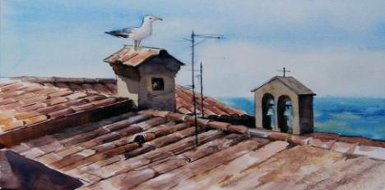 ***Командні конкурси***

«**Чи ти** **знавець мистецтва ? ☺**»

**Мета заходу**:

- Активізувати пізнавальну діяльність учнів;

- Виховувати морально-етичне ставлення до світу;

- Сприяти розвитку творчих здібностей;

**Хід уроку**

**1.Організаційний момент. Вітання.**

**2.Актуалізація опорних знань.**

Аналіз контрольної роботи.

**3.Мотивація до навчання. Повідомлення теми уроку.**

* Шановні учасники! На уроках мистецтва ви знайомилися з творчістю відомими художників, скульпторів, видами та жанрами мистецтва. Сьогодні ми проведемо вікторину, яка називається «Знавці мистецтва».

**4.Вивчення нового матеріалу.**

**Конкурс «Питання-відповідь»**

* Ведучий роздає фото картин художників. Учасники повинні правильно під ними підписати жанри.
* До яких жанрів образотворчого мистецтва можна віднести художні твори, представлені у репродукціях?

- І. Шишкін «Золота осінь» (пейзаж);

- І. Т. Хруцький «Квіти і плоди» (натюрморт);

- І. Крамськой «Т. Шевченко» (портрет);

- Софійський собор (архітектура);

- Мирон «Дискобол» (скульптура).

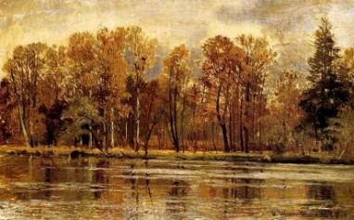 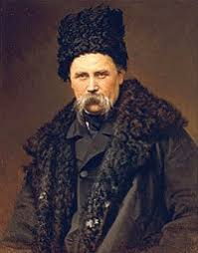 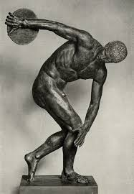 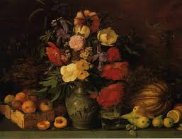 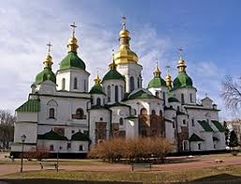

**Конкурс «Кіт у мішку»**

* Учні по черзі дістають картку або номерок з питанням з мішечка або коробки, зачитують і дають відповідь.

1. Як називається гравюра на дереві? (*Ксилографія.)*

2. Зображення людини або групи людей у смішному вигляді. *(Карикатура*.)

3. Як називається малюнок у книзі? *(Ілюстрація.)*

4. Як називали архітектора в Київській Русі? *(Зодчий.)*

5. Водяна, непрозора, щільна фарба з домішкою білил, яка при висиханні світлішає. *(Гуаш.)*

6. Вставлений у віконний отвір орнамент або картина з кольорового скла*. (Вітраж.)*

7. Скульптурне зображення людини по груди. *(Погруддя.)*

8. Портрет, на якому художник зобразив самого себе. *(Автопортрет)*

**Тест**

1. Жанр образотворчого мистецтва, присвячений військовій тематиці:

а) історичний; б) анімалістичний;

в) батальний; г) міфологічний.

2. У живопису термін, який позначає передачу у картині всього багатства змін кольору, зумовлених дією сонячного світла й атмосфери.

а) марина; б) мініатюра;

в) обманка; г) пленер.

3. Художник, який зображує тварин:

а) мариніст; б) анімаліст;

в) пейзажист; г) баталіст.

**Юний мистецтвознавець**

**Вікторина**

1. Спеціальне приміщення, музей для творів образотворчого мистецтва. (Картинна галерея.)

2. Вона буває довгою і короткою, товстою і тонкою, горизонтальною, вертикальною і похилою, прямою і кривою. Що це? (Лінія.)

3. Цей предмет необхідний для уроків образотворчого мистецтв та має маркування Т, ТМ, М і т. Д. Що це за предмет? Що означає це маркування? (Олівець. Маркування позначає ступінь твердості: Т - твердий, М - м'який і т. П.)

4. Назвіть епоху, в яку творив геніальний художник і вчений Леонардо да Вінчі. (Епоха Відродження.)

5. Коли ми малюємо, то зображуємо на передньому плані предмети з чітко промальованими дрібними деталями. Чим далі предмет, тим менше він деталізований. Якого закону живопису ми дотримуємося? (Закон втрати виразності контурів предметів при видаленні.)

6. На передньому плані тінь від дерев або будинку виглядає яскраво, контрастно, на далекому - контраст послаблюється. Послаблюється при цьому і яскравість кольору. Який закон діє в даному випадку? (Закон повітряної перспективи.)

7. Живописні твори, виконані даними фарбами, відрізняє особлива прозорість барвистого шару. Назвіть ці фарби. (Акварель.)

8. Зараз у продажу багато листівок з жартівливими малюнками і веселими написами. До якого виду ви віднесете дані твори? (Листівки-шаржі.)

9. Ці малюнки створюються лініями, чергуванням світлих і темних плям на білому тлі. Колір в них вводиться дуже рідко. Як називається цей вид образотворчого мистецтва? (Графіка.)

10. Як називають художника, що створює малюнки до різних літературних творів? (Ілюстратор.)

11. Назвіть ім'я художника, який створив всього лише кількома лініями добре відомий образ вільної миролюбної птиці. (П. Пікассо, «Голуб миру».)

12. Ця фарба світлішає при висиханні, на папері створює бархатисту поверхню. Що це за фарба? (Гуаш.)

13. Ці слова прийшли з давньогрецької мови і в перекладі означають «начальник будівельних робіт». Які це слова? (Архітектура, архітектор.)

**Гімнастика для очей <https://youtu.be/u_fLRqqJ59E> .**

**5.Підведення підсумків.**

**6.Домашнє завдання.** Пограйте у вікторину із друзями чи однокласниками змагаючись, хто ж із вас найкращий знавець мистецтва.

**Повторення теми «Українське бароко».**